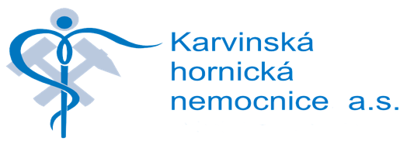

Tisková zpráva Karvinské hornické nemocnice
25. července 2024

S bolestmi páteře nebo ortopedickými problémy se do Karvinské hornické nemocnice lze nově objednat on-line

Karvinská hornická nemocnice (KHN) se v těchto dnech připojila k zabezpečenému portálu pacienta e-health.msk.cz Moravskoslezského kraje, který lidem umožňuje z pohodlí domova zdarma najít volný termín pro registraci a vyšetření v ambulancích odborných lékařů. KHN je v kraji první privátní nemocnicí, která se k portálu provozovanému krajem připojila.

„Nabízíme možnost vyhledat a rezervovat si termín v ambulancích našich ortopédů a také v ambulancích pro řešení skolióz, bolestí zad a operací páteře. Vyhledat se dají i termíny pro velmi žádané sonografické vyšetření kyčlí u dětí. Lidé se k nabídce dostanou kliknutím přímo z webu naší nemocnice,“ uvedl ředitel KHN Tomáš Canibal. KHN zařadila v rámci zkušebního provozu do programu e-health nejfrekventovanější ambulance. Jejich seznam se bude postupně rozšiřovat.

Dosud se lidé objednávali telefonicky nebo e-mailem. „To ale zvyšovalo administrativní zátěž a ubíralo zdravotníkům čas určený k tomu, aby se věnovali pacientům,“ poznamenala náměstkyně pro ošetřovatelskou péči KHN Taťána Bělicová.

Rezervaci v požadované ambulanci zájemce provede z webu nemocnice www.khn.cz volbou „Objednat se online“ a dále pak kliknutím na tlačítko „Rezervovat na ambulanci“. V dalším kroku si klient vybere požadovaný typ vyšetření (resp. i jméno lékaře) a systém mu zobrazí nejbližší možné volné termíny. „Pokud si pacient vybere, potvrdí zvolený termín a vyplní formulář se základními osobními a kontaktními údaji. Podobně jako když například nakupujete na internetu. Vyplněné kontaktní údaje nám umožňují automatické potvrzení termínu a vy si už nemusíte pamatovat datum a čas, kdy k nám máte přijít,“ doplnil vedoucí oddělení IT v KHN Ivo Byrtus.

Nemocnice také lidem doporučuje, aby se při objednání do jejích ambulancí stali registrovanými uživateli krajského portálu e-health (možnost registrace a postup najdou přímo na e-health.msk.cz). Díky tomu lze využívat další služby tohoto krajského pacientského portálu bez opakovaného zadávání osobních údajů.

KONTAKT PRO MÉDIA:
Eva Kijonková, tisková mluvčí, tel. 721 857 097

